报告信息网上公开表
用人单位名称 | 山东玉泉玻璃包装有限公司Z23F10008
地址 | 山东省平邑县地方镇
联系人 | 孟祥山
项目类别 | 检测
项目组人员 | 金俊霞、韩会霞
现场调查人 | 金俊霞、韩会霞 | 现场采样人 | 金俊霞、韩会霞
现场检测人 | 金俊霞、韩会霞 | 用人单位陪同人 | 孟祥山
现场采样与检测时间 | 2023.10.27
现场调查  照片 | 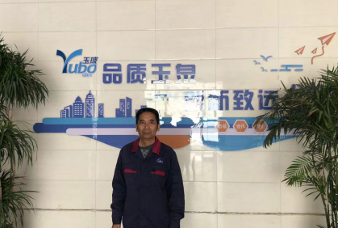
现场采样  照片 | 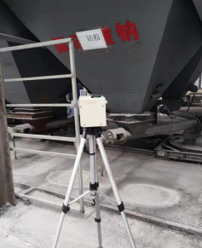
现场检测
照片

